**ИНФОРМАЦИОННОЕ ПИСЬМО**

**о проведении Всероссийской методико-математической Олимпиады**

**молодых учителей математики**

**общеобразовательных организаций в 2023 году**

Методико-математическая олимпиада проводится **с 01 по 31марта 2023 года в дистанционном формате** на базе федерального государственного бюджетного образовательного учреждения высшего образования «Пермский государственный гуманитарно-педагогический университет» (далее – ПГГПУ). Информация о проведении олимпиады размещена на сайте олимпиады: [Региональная методико-математическая олимпиада - Олимпиада молодых учителей (google.com)](https://sites.google.com/view/vmmo-pspu/%D0%B3%D0%BB%D0%B0%D0%B2%D0%BD%D0%B0%D1%8F-%D1%81%D1%82%D1%80%D0%B0%D0%BD%D0%B8%D1%86%D0%B0/%D0%BE%D0%BB%D0%B8%D0%BC%D0%BF%D0%B8%D0%B0%D0%B4%D0%B0-%D0%BC%D0%BE%D0%BB%D0%BE%D0%B4%D1%8B%D1%85-%D1%83%D1%87%D0%B8%D1%82%D0%B5%D0%BB%D0%B5%D0%B9).

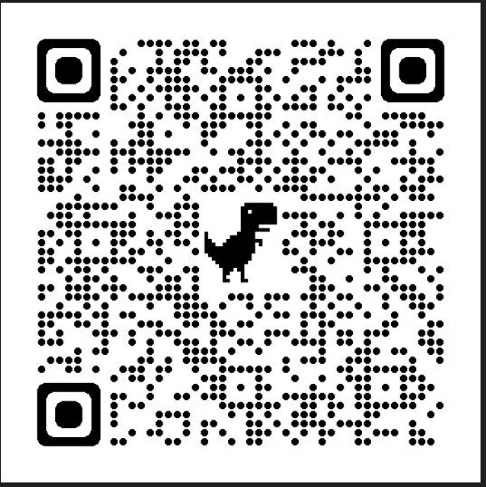К участию в Олимпиаде допускаются молодые учителя математики, возраст которых не превышает 35 лет на дату проведения олимпиады, работающие в общеобразовательных организациях, расположенных на территории Российской Федерации.

Для участия в Олимпиаде необходимо **зарегистрироваться с 1 по 09 марта 2023 года** в электронной форме на сайте Олимпиады.

**Сроки и место проведения Олимпиады**

1. Олимпиада проводится в два этапа.

2. I этап (заочный) включает выполнение математических и методических заданий **по содержательной линии «Числовая линия школьного курса математики (основная школа)»** (дистанционный тест**) с 09 марта по 14 марта 2023 года**.Количество попыток – одна. Ссылка для прохождения теста будет опубликована **9 марта** и открыта **до 14 марта 2023 г**. (включительно) на сайте олимпиады молодых учителей: [Региональная методико-математическая олимпиада - Олимпиада молодых учителей (google.com)](https://sites.google.com/view/vmmo-pspu/%D0%B3%D0%BB%D0%B0%D0%B2%D0%BD%D0%B0%D1%8F-%D1%81%D1%82%D1%80%D0%B0%D0%BD%D0%B8%D1%86%D0%B0/%D0%BE%D0%BB%D0%B8%D0%BC%D0%BF%D0%B8%D0%B0%D0%B4%D0%B0-%D0%BC%D0%BE%D0%BB%D0%BE%D0%B4%D1%8B%D1%85-%D1%83%D1%87%D0%B8%D1%82%D0%B5%D0%BB%D0%B5%D0%B9).

Результаты первого этапа будут опубликованы на сайте Олимпиады. По его результатам будут выбраны 30 участников с наибольшим количеством баллов, которые и будут допущены до IIэтапа. На электронный адрес, указанный при регистрации, будет отправлено приглашение на IIэтап.

3. II этап (дистанционный в синхронном режиме) **18 марта 2023 года с 10.00 до 14.00 в online формате**. Итоги Олимпиады будут подведены до 28 марта, результаты II этапана сайте Олимпиады, награждение состоится 28 марта 2023 г.

4. Олимпиада проводится преподавателями математического факультета и факультета дополнительного профессионального образования ПГГПУ на платформе **Microsoft Teams** с использованием Google форм.

Контактная информация: *Власова Ирина Николаевна*, канд. пед. наук, доцент кафедры теории и методики обучения математике ([vlasova@pspu.ru](mailto:vlasova@pspu.ru), [konferenc.pspu-2013@yandex.ru](mailto:konferenc.pspu-2013@yandex.ru)).